**CECS ***-2021**

中国工程建设标准化协会标准

**振动试验装置基础工程技术规程**

**Technical specification for foundation engineering of vibration test device**

**(征求意见稿)**

中国建筑工业出版社

中国工程建设标准化协会标准

**振动试验装置基础工程技术规程**

**Technical specification for foundation engineering of vibration test device**

（征求意见稿）

CECS ***-2021

主编单位：中国汽车工业工程有限公司

批准单位：中国工程建设标准化协会

施行日期：20XX年XX月XX日

**中国建筑工业出版社**

202X 北京

前 言

根据中国工程建设标准化协会《2019年第一批协会标准制订、修订计划》（建标﹝2019﹞12号的要求，由中国汽车工业工程有限公司会同有关设计、科研、制造和生产单位共同编制而成。

在本规程编制过程中，编制组广泛调查研究，认真总结实践经验，并在广泛征求意见的基础上，总结了我国在振动试验装置基础设计领域的科研成果，与相关标准进行了协调，比较和借鉴了国际先进标准，充分考虑了我国的经济水平和工程实践，在此基础上形成征求意见稿。

本规程共分为八章：1. 总则、2. 术语与符号、3. 基本规定、4. 地基动力特征参数、5. 荷载与荷载组合效应、6. 地基基础设计、7. 施工、检测与验收、8. 监测与运维。

本规程由中国工程建设标准化协会建筑振动委员会归口管理，由中国汽车工业工程有限公司负责解释。执行过程中如有意见或建议，请寄送至中国汽车工业工程有限公司（天津市南开区长江道591号，邮编300113）

**主编单位：**中国汽车工业工程有限公司

**参编单位：**……

**主要起草人：**……

目录

1 总则 1

2 术语与符号 2

2.1 术语 2

2.2 符号 2

3 基本规定 5

3.1 一般规定 5

3.2 振动试验装置基础设计 5

3.3 基础方案 5

4 地基动力特征参数 7

4.1 一般规定 7

4.2 现场测试法 7

3.3 经验法 15

5 荷载与荷载组合效应 16

5.1 一般规定 16

5.2 静力荷载 16

5.3 振动荷载 16

5.4 荷载组合效应 17

6 地基基础设计 19

6.1 一般规定 19

6.2 静力设计 19

6.3 动力设计 19

6.4 构造要求 31

7 施工、检测与验收 33

7.1 施工 33

7.2 检测与检验 33

8 监测与运维 34

8.1 监测 34

8.2 运维 34

附条文说明…………………………………………………………………………..37

**Contents**

1 General provisions 1

2 Terms and symbols 2

2.1 Terms 2

2.2 Symbols 2

3 Basic requirement 5

3.1 General requirement 5

3.2 Basic design of vibration test device 5

3.3 Basic plan 5

4 Dynamic characteristic parameters of foundation 7

4.1 General requirement 7

4.2 Field test 7

3.3 Empirical method 15

5 Load and load combination effect 16

5.1 General requirement 16

5.2 Static load 16

5.3 Vibration load 16

5.4 Load combination effect 17

6 Foundation design 19

6.1 General requirement 19

6.2 Static design 19

6.3 Dynamic design 19

6.4 Construction requirements 31

7 Construction, testing and acceptance 33

7.1 Construction 33

7.2 Testing and acceptance 33

8 Monitoring and operation 34

8.1 Monitoring 34

8.2 Operation 34

Addition：Explanation of Provisions…..…...………………………………………..37

# 1 总则

1.0.1 为了在振动试验装置基础建设中贯彻执行国家的技术经济政策，做到技术先进、安全适用、经济合理、确保质量、保护环境，编制本规范。

1.0.2 本规范适用于液压和电动振动试验台以及其他振动试验装置地基基础的勘察、设计、施工、检测、验收、检测与运维。

1.0.3 液压和电动振动试验装置基础的技术要求除应执行本规程外，尚应符合国家现行有关标准的规定。

# 2 术语与符号

## 2.1 术语

2.1.1 基组 machine-foundation system

振动试验装置基础和基础上的机器、附属设备、填土的总称。

2.1.2 地基刚度 stiffness of subsoil

地基抵抗变形的能力，其值为施加于地基上的力（力矩）与它引起的振动位移（角位移）之比。

2.1.3 水平回转耦合振动 vibration coupled with translating and rocking

基础沿一水平轴线平移并绕另一水平轴线同时产生回转的耦合振动。

## 2.2 符号

2.2.1 作用和响应

——作动器或激振器的竖向扰力；

——作动器或激振器的水平扰力；

——基础底面平均静压力标准值；

——回转激振扰力矩；

——扭转激振扰力矩；

——基组质心处的水平x向振动位移；

——基组质心处的水平y向振动位移；

——基组质心处的z向振动位移；

——基组绕x轴回转振动角位移；

——基组绕y轴回转振动角位移；

——基组绕z轴扭转振动角位移；  
——激振扰力的圆频率；

——基组竖向固有圆频率；

——基组水平向固有圆频率；

——基组回转固有圆频率；

——基组扭转固有圆频率；

——基组水平回转耦合振动第一振型固有圆频率；

——基组水平回转耦合振动第二振型固有圆频率；

2.2.2 计算指标

——天然地基抗压刚度系数；

——天然地基抗弯刚度系数；

——天然地基抗剪刚度系数；

——天然地基抗扭刚度系数；

——桩尖土的当量抗压刚度系数；

——桩周各层土的当量抗压刚度系数；

——天然地基抗压刚度；

——天然地基抗弯刚度；

——天然地基抗剪刚度；

——天然地基抗扭刚度；

——桩基抗压刚度；

——桩基抗弯刚度；

——基组的质量；

——基组质量比；

——天然地基的竖向阻尼比；

——天然地基的水平回转向耦合振动第一振型阻尼比；

——天然地基的水平回转向耦合振动第二振型阻尼比；

——天然地基扭转向阻尼比。

[u]——基础容许振动位移；

[v]——基础容许振动速度；

[a]——基础容许振动加速度；

2.2.3 几何参数

——基础底面积；

——基础底面对通过其形心轴的惯性矩；

——基组对通过其重心轴的转动惯量；

——基础底面通过其形心轴的极惯性矩；

——基组通过其重心轴的极转动惯量；

——基础高度；

——基组质心至基础顶面的距离；

——基组质心至基础底面的距离。

# 3 基本规定

## 3.1 一般规定

3.1.1 本规程适用于以下两类振动试验装置的基础设计：

1 液压振动试验台或试验装置单个作动器额定激振力不超过500kN，激振频率不超过100Hz；

2 电动试验台或试验装置单个激振器额定激振力不超过200kN，激振频率不超过2000Hz，自带隔振装置。

## 3.2 振动试验装置基础设计

3.2.1 振动试验装置基础设计时，应取得下列资料：

1 试验装置的类型与规格型号；

2 作动器参数：最大激振力、最大振动加速度、最大振动速度、最大振动位移、设备总质量、运动部件质量与工作频率范围等；

3 对于汽车道路模拟试验机应取得作动器数量、平面布置、轮距和轴距范围；

4 对于多轴向振动试验台应取得作动器布置、作动器数量、作用方向、作用点高度等。

5 设备相关的辅助设备资料和布置图，如液压泵房，管线布置，控制柜等。

6 被试对象参数：被试对象的最大尺寸、最大质量，以及动力特性等。

7 场地的工程地质勘察报告，包括地基土的静力和动力参数。

8 工程设计资料，包括相关的工程设计施工图。

## 3.3 基础方案

3.3.1 地基土类别

振动试验装置基础设计按照地基土的名称和承载力，并根据《动力机器基础设计标准》GB50040的规定划分地基土类别，分为四类。

3.3.2 基础方案

振动试验装置的基础设计方案选型根据设备类型、布置方式、荷载大小和地基土类别确定。主要类型包括：块状基础、坑式基础、桩基加块状基础和桩基加坑式基础。

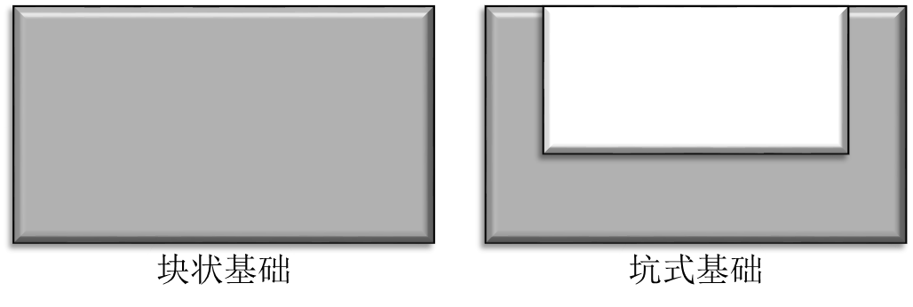

（a）块状基础 （b）坑式基础

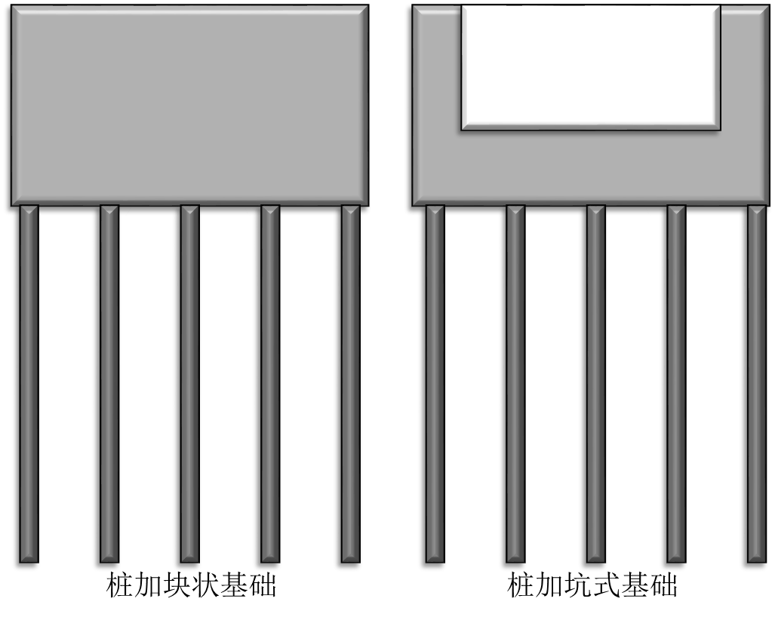

（c）桩基加块状基础 （d）桩基加坑式基础

图3.3.2-1 主要基础类型

# 4 地基动力特征参数

## 4.1 一般规定

4.1.1 振动试验装置基础的地基动力参数可采用现场测试法和经验法确定。地基动力参数包括基组的参振质量、地基（抗压）刚度、固有频率和阻尼比等。地基动力参数应以现场测试法为准。当无法进行现场测试时，可按经验法计算。

4.1.2 现场测试法应按照《地基动力特性测试规范》GB/T50269规定进行模型试验，通过现场振动试验测试得到地基动力参数。

4.1.3 经验法应按照《动力机器基础设计标准》GB50040规定的经验数据和计算方法，通过计算分析得到地基动力参数。

## 4.2 现场测试法

4.2.1 基本要求

现场模型振动试验的要求，如测试仪器，试验模型，测试方法等应符合《地基动力特性测试规范》GB/T50269的规定。地基动力参数应按照本标准确定。

4.2.2 地基阻尼

地基阻尼按照粘性阻尼计算，用阻尼比来表示。可以采用以下几种方法：

1 点峰法

对于激振器激振试验，可根据基础振动位移的频响曲线，选取共振峰点0.5~0.85范围内不少于三个点的频率和振动位移（如图4.2.2-1~2所示），并应按下列公式计算：

$ζ=\frac{\sum_{i=1}^{n}{ζ_{i}}}{n}$（4.2.2-1）

$ζ_{i}={\left[\frac{1}{2}\left(1-\sqrt{\frac{β_{i}^{2}-1}{α_{i}^{4}-2α_{2}^{4}+β_{i}^{2}}}\right)\right]}^{\frac{1}{2}}$（4.2.2-2）

$β_{i}=\frac{U_{m}}{U_{i}}$（4.2.2-3）

当为变扰力时： $α_{i}=\frac{f_{m}}{f_{i}}$

当为常扰力时： $α_{i}=\frac{f_{i}}{f_{m}}$

式中， $ζ$ 为基组阻尼比；

$ζ_{i}$ 为第*i*点计算基组阻尼比；

$f_{m}$ 为基组振动的共振频率（Hz）；

$U_{m}$ 为基组共振频率处的幅值（m）；

$f_{i}$ 为基组位移幅频响应曲线上第*i*点的频率（Hz）；

$U_{i}$ 为基组对应位移幅频响应曲线上第*i*点的频率处的幅值（m）；

$β_{i}$ 为基组振动的共振频率与幅频响应曲线上选取第*i*点频率比值；

$n$ 为幅频响应曲线上选取计算点的数量。

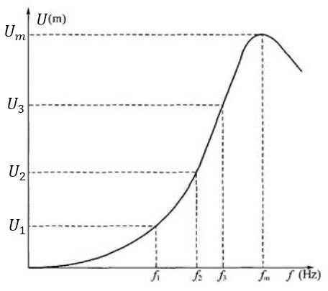 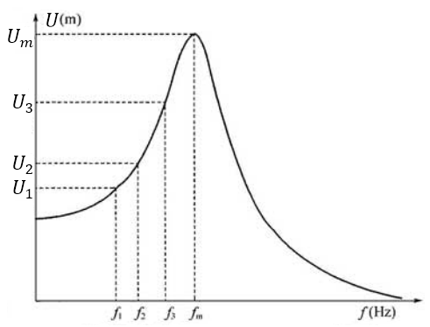

图4.2.2-1 变扰力位移频响 图4.2.2-2 常扰力位移频响

2 双峰法

采用激振器激振进行受迫振动试验时，可以根据变扰力试验得到的峰值频率 $f_{ne}$ 和常扰力试验得到的峰值频率 $f_{nc}$ 来估算基组阻尼比，见图4.2.2-3所示。阻尼比计算公式为：

$ζ=\sqrt{\frac{1}{2}\left(1-\frac{f_{nc}}{f_{ne}}\right)}$（4.2.2-4）

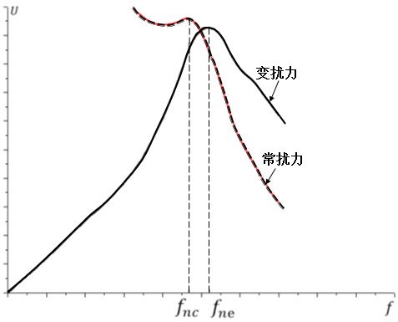

图4.2.2-3 双峰法示意

3 自由振动衰减法

根据图4.2.2-4所示，自由振动时的固有频率为：

$f_{n0}=\frac{1}{T_{0}}$（4.2.2-5）

自由振动时的阻尼比为

$ζ_{0}=\frac{1}{2πn_{0}}ln\frac{U_{i}}{U_{i+1}}$（4.2.2-6）

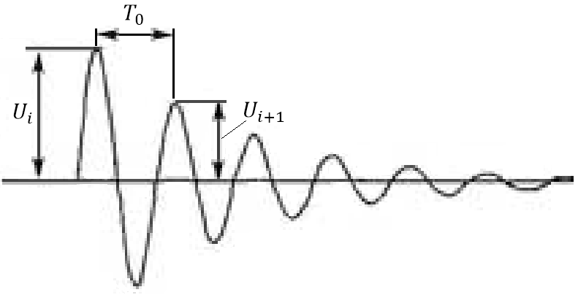

图4.2.2-4自由振动位移衰减

图中， $U_{i}$ 为基础振动位移衰减过程第*i*个峰值；

$U_{i+1}$ 为基础振动位移衰减过程第*i*+1个峰值；

$T_{0}$ 为位移衰减过程中，两个波峰之间的时长，亦即自由振动的固有周期；

4.2.3 地基参振总质量

1 对于变扰力试验：

$m=\frac{m_{0}e_{0}}{U_{m}}∙\frac{1}{2ζ\sqrt{1-ζ^{2}}}$（4.2.3-1）

2 对于常扰力试验：

$m=\frac{P_{c}}{U_{m}{(2πf_{nc})}^{2}}∙\frac{1}{2ζ\sqrt{1-ζ^{2}}}$（4.2.3-2）

$f_{nc}=\frac{f_{m}}{\sqrt{1-2ζ^{2}}}$（4.2.3-3）

式中*m*为基础参振总质量（t）；

$m_{0}$ 为变扰力机械激振器旋转部分质量（t）；

$e_{0}$ 为变扰力机械激振器旋转部分质量的偏心距（m）；

$P_{c}$ 为常扰力电磁激振器的激振力（kN）；

$f_{nc}$ 为基础竖向无阻尼固有频率（Hz）。

注：当*m*大于基础质量的2倍时，应取*m*等于基础质量的2倍。

4.2.4 地基抗剪刚度、地基抗剪刚度系数应按下列公式计算：

1 当为变扰力时：

 （4.2.4-1）

 （4.2.4-2）

 （4.2.4-3）

 （4.2.4-4）

式中：——地基抗剪刚度（kN/m）；

——地基抗剪刚度系数（kN/m3）；

——基础水平向无阻尼固有频率（Hz）。

2 当为常扰力时，地基抗剪刚度、地基抗剪刚度系数应按本规范公式（4.2.4-1）~（4.2.4-3）计算。

4.2.5 地基抗弯刚度和地基抗弯刚度系数应按下列公式计算：

1 当为变扰力时：

 （4.2.5-1）

 （4.2.5-2）

 （4.2.5-3）

式中：——地基抗弯刚度（kN/m）；

——地基抗弯刚度系数（kN/m3）；

——基础回转无阻尼固有频率（Hz）；

——基础对通过其重心轴的转动惯量（t·m2）；

——基础底面对通过其形心轴的惯性矩（m4）。

2 当为常扰力时，地基抗弯刚度和地基抗弯刚度系数应按本规范公式（4.2.5-1）~（4.2.5-3）计算。

4.2.6 地基扭转向阻尼比应在扭转力矩作用下的水平振动线位移随频率变化的幅频响应曲线上选取，基础扭转振动的共振频率和为0.707基础扭转振动的共振频率所对应的水平振动线位移，并应按下列公式计算：

1 当为变扰力时：

 （4.2.6-1）

2 当为常扰力时：

 （4.2.6-2）

式中：——地基扭转阻尼比；

——基础扭转振动的共振频率（Hz）；

——基础扭转振动共振峰点水平振动线位移（m）；

——为0.707基础扭转振动的共振频率所对应的水平振动线位移（m）。

4.2.7 基础扭转振动的参振总质量应按下列公式计算：

1 当为变扰力时：

 （4.2.7-1）

 （4.2.7-2）

 （4.2.7-3）

 （4.2.7-4）

2 当为常扰力时：

 （4.2.7-5）

 （4.2.7-6）

式中：——基础扭转振动的参振总质量（t）；

——基础对通过其重心轴的极转动惯量（t·m2）；

——基础扭转振动无阻尼固有频率（Hz）；

——基础扭转振动固有圆频率（rad/s）；

——激振设备的扭转力矩（kN·m）；

——激振设备的水平扭转力矩力臂（m）；

——扭转轴至实测线位移点的距离（m）。

4.2.8 地基抗扭刚度和地基抗扭刚度系数应按下列公式计算：

 （4.2.8-1）

 （4.2.8-2）

式中：——地基抗扭刚度（kN·m）；

——地基抗扭刚度系数（kN/m3）；

——基础底面对通过其形心轴的极惯性矩（m4）。

4.2.9 地基动力参数的转换

1 由明置块体基础测试取得的地基抗压、抗剪、抗弯、抗扭刚度系数以及由明置桩基础测试取得的抗剪、抗扭刚度系数，应乘以基础底面积与基础底面静压力的换算系数，换算系数应按下列计算：

 （4.2.9-1）

式中：——基础底面积与基础底面静压力的换算系数；

——模型基础底面积（m2）；

——设计基础底面积（m2）；

——模型基础底面静压力（kPa）；

——设计基础底面静压力（kPa）。

注：1 当时，应取；

当时，应取。

2 基础埋深对设计基础的地基抗压、抗剪、抗弯、抗扭刚度的提高系数应按下列公式计算：

 （4.2.9-2）

 （4.2.9-3）

 （4.2.9-4）

 （4.2.9-5）

 （4.2.9-6）

 （4.2.9-7）

式中：——基础埋深对地基抗压刚度的提高系数；

——基础埋深对地基抗剪刚度的提高系数；

——基础埋深对地基抗弯刚度的提高系数；

——基础埋深对地基抗扭刚度的提高系数；

——明置模型基础的地基抗压刚度（kN/m）；

——明置模型基础的地基抗剪刚度（kN/m）；

——明置模型基础的地基抗弯刚度（kN·m）；

——明置模型基础的地基抗扭刚度（kN·m）；

——埋置模型基础的地基抗压刚度（kN/m）；

——埋置模型基础的地基抗剪刚度（kN/m）；

——埋置模型基础的地基抗弯刚度（kN·m）；

——埋置模型基础的地基抗扭刚度（kN·m）；

——模型基础的埋深比；

——设计块体基础或桩基础的埋深比；

——模型基础的埋置深度（m）；

——设计基础的埋置深度（m）。

3 由明置模型基础测试的地基竖向、水平回转向第一振型和扭转向阻尼比，应按下列公式换算成设计采用的阻尼比：

 （4.2.9-8）

 （4.2.9-9）

 （4.2.9-10）

 （4.2.9-11）

 （4.2.9-12）

 （4.2.9-13）

式中：——明置模型基础的地基竖向阻尼比；

——明置模型基础的地基水平回转向第一振型阻尼比；

——明置模型基础的地基扭转向阻尼比；

——明置设计基础的地基竖向阻尼比；

——明置设计基础的地基水平回转向第一振型阻尼比；

——明置设计基础的地基扭转向阻尼比；

——与基础的质量比有关的换算系数；

——模型基础的质量（t）；

——设计基础的质量（t）；

——模型基础的质量比；

——设计基础的质量比；

——地基的质量密度（t/m3）。

4 基础埋深对设计基础地基的竖向、水平回转向第一振型和扭转向阻尼比的提高系数，应按下列公式计算：

 （4.2.9-14）

 （4.2.9-15）

 （4.2.9-16）

式中：——基础埋深对竖向阻尼比的提高系数；

——基础埋深对水平回转向第一振型阻尼比的提高系数；

——基础埋深对扭转向阻尼比的提高系数；

——埋置测试的模型基础的地基竖向阻尼比；

——埋置测试的模型基础的地基水平回转向第一振型阻尼比；

——埋置测试的模型基础的地基扭转向阻尼比。

5 当计算机器基础的固有频率时，由明置模型基础测试取得的地基参加振动的当量质量，应乘以设计基础底面积与模型基础底面积的比值。

6 由2根或4根桩的桩基础测试取得的单桩抗压刚度，当设计的桩基础超过10根时，应分别乘以群桩效应系数0.75或0.90。

## 3.3 经验法

3.3.1 天然地基和桩基的动力特征参数按照《动力机器基础设计标准》GB50040第3.3的规定计算。

# 5 荷载与荷载组合效应

## 5.1 一般规定

5.1.1 振动试验装置荷载可分为下列三类：

1 永久荷载，包括基础结构自重、土压力和水压力等。

2 可变荷载，包括基础顶面活荷载、设备荷载和被试对象荷载等。

3 振动荷载，包括激振作用、倾覆力矩等。

5.1.2 可变荷载代表值应采用50年设计基准期。

## 5.2 静力荷载

5.2.1 振动试验装置基础设计的静力荷载包括永久荷载和可变荷载，应按照《建筑结构荷载规范》GB50009确定。

## 5.3 振动荷载

5.3.1 一般规定

1 振动试验装置荷载应依据设备厂家提供的资料计算。当设备厂家无法提供动力参数资料时，可按《建筑振动荷载标准》GB/T51228规定取值。

2 单个作动器或激振器的振动荷载在频域范围应按照加速度特性曲线方法加载。动力分析时，尚应根据试验加载振动信号进行时程分析。

3 振动试验对基础作用的振动荷载应考虑全频段、多方向、多种负载、多个激振器作用下的各种不利条件。

5.3.2 液压振动试验装置振动荷载

1 液压振动试验装置是由作动器驱动运动部件和被试对象产生振动，由惯性力反作用于振动台基础。

2 振动荷载应按照作动器动力特性曲线计算，振动荷载应分别考虑空载和满载条件下的情况。

振动荷载应按5.3.2-1和5.3.2-2计算：

 (5.3.2-1)

 (5.3.2-2)

 (5.3.2-3)

式中，——单个作动器空载条件下不同频率的激振力（kN）；

——单个作动器满载条件下不同频率的激振力（kN）；

——空载条件下不同加载频率下的加速度（m/s2）；

——满载条件下不同加载频率下的加速度（m/s2）；

*m*0——振动台运动部分质量（t）；

*me*——振动台额定负载质量（t）；

*mt*——振动台运动部分总质量（t）；

3 荷载计算应考虑被试对象的动力特性：

1）轮胎耦合道路模拟试验机，可乘以1.25的放大系数；

2）被试对象较高时，应考虑试件运动时产生的倾覆力矩；

3）其他情况下，应将被试对象的动力特性计入振动荷载。

4 闭式加载的振动试验装置，通常是液压式，可按额定激振力的5%考虑。

5.3.3 电动试验装置激振力的确定可按如下方法确定：

1 电动振动试验装置工作时，激振器驱动运动部件和被试对象产生振动，由运动部分质量的惯性力，其反作用力为基础的振动荷载。

2 振动荷载应按照激振器动力特性曲线计算，振动荷载应分别考虑空载和满载条件下的情况

振动荷载应按5.3.3-1计算：

 (5.3.3-1)

式中，——激振器最不利荷载作用下，不同频率的激振力（kN）；

——最不利荷载作用下，不同加载频率下的加速度（m/s2）；

*mt*——振动台运动部分总质量（t）。

3 电动振动台通常带有空气弹簧隔振系统，振动台激振器的振动作用力隔振后传到基础上。基础设计的振动荷载应考虑隔振系统的频响特性，计算公式为：

 (5.3.3-1)

式中，——隔振后传到基础上的振动荷载作用力（kN）；

——振动台设备自带隔振体系的频响特性。

## 5.4 荷载组合效应

5.4.1 静力荷载的效应组合应根据《建筑结构荷载规范》GB50009的规定计算。

1对于承载能力极限状态，应按荷载的基本组合或偶然组合计算荷载组合的效应设计值，并应采用下列设计表达式进行设计：

$γ_{0}S_{d}≤R_{d}$（5.4.1-1）

式中： $γ_{0}$—结构重要性系数，应按各有关建筑结构设计标准的规定采用；

$S_{d}$—荷载组合的效应设计值；

$R_{d}$—结构构件抗力的设计值，应按各有关建筑结构设计标准的规定确定。

5.4.2 振动荷载的效应组合应根据《建筑振动荷载标准》GB/T51228的规定，按照正常使用极限状态设计，采用标准组合，并应按下列设计表达式进行设计：

$S_{d}≤C$（5.4.2-1）

式中：C——结构或结构构件达到正常使用要求的规定限制，例如变形、裂缝、振幅、速度、加速度等的限值，应按各有关建筑结构设计规范的规定采用。

5.4.3 振动试验装置地基基础振动对环境的影响应符合相应国家标准的要求：

$S_{E}≤E$（5.4.3-1）

式中： $S_{E}$—环境振动荷载效应设计值；

$E$—环境振动容许标准。

5.4.4 振动试验装置振动荷载计算可分为时域分析和频域分析两种类型。当采用时域分析计算振动荷载组合效应时，需要考虑激振器激振力的数量、作用位置、作用方向、作用力的幅值、频率和相位等因素。

当采用频域分析计算振动荷载组合效应时，可以采用统计平均的方法。

1 当多个周期性振动荷载或稳态随机振动荷载组合时，振动荷载均方根效应组合值，宜按下式计算：

 (5.4.4-1)

式中： $S_{vσ}$——*n*个振动荷载均方根效应的组合值；

$S_{vσi}$——第*i*个振动荷载效应的均方根值；

$n$——振动荷载的总数量。

2 当两个周期性振动荷载作用时，振动荷载效应组合的最大值，宜按下式计算：

 (5.4.4-2)

式中： $S_{vmax}$——两个振动荷载效应组合的最大值；

$S_{v1max}$——第1个振动荷载效应的最大值；

$S_{v2max}$——第2个振动荷载效应的最大值。

# 6 地基基础设计

## 6.1 一般规定

6.1.1 振动台基础设计时，荷载取值应符合下列规定：

1. 当进行承载力极限状态设计时，荷载应采用基本组合；

2. 当进行正常使用极限状态设计时，荷载应采用标准组合；

3. 对于多个振源振动荷载的共同作用，应按照振动荷载叠加方法计算。

## 6.2 静力设计

6.2.1 振动试验装置基础承载力极限状态和正常使用极限状态设计应符合《混凝土结构设计规范》GB50010和《建筑地基基础设计规范》GB50007的规定。

6.2.2 地基承载力计算

**1 振动试验装置基础底面的平均静压力，应符合下式要求：**

$p ≤α_{v}f_{a}$**(6.2.2-1)**

**式中： $p$—-相应于作用的标准组合时，基础底面的平均静压力值（kPa）；**

$α_{v}$**——地基承载力的动力折减系数，其中液压振动台取0.8，电动振动台取0.85；；**

$f_{a}$**——修正后的地基承载力特征值（kPa）。**

当采用桩基时，应符合《建筑桩基技术规范》JGJ94的规定。

2 振动试验装置基础底面的平均静压力，应按下列荷载计算：

1）基础自重和基础上回填土重。

2）振动试验装置自重、被试对象的重力和传至基础上的其它荷载。

3）地基基础静力计算应考虑动力系数，地基计算的动力系数可取1.1。

## 6.3 动力设计

6.3.1 一般规定

1 振动试验装置基础设计时，除应取得本规程规定的有关资料外，尚应由试验装置制造厂提供下列资料：

1）作用在试验装置基础上的扰力及扰力矩；

2）扰力和扰力炬的激振频率范围；

3）上述扰力作用点的平面位置及高度；

4）振动试验装置重心至基础顶面的距离。

2 基本模型

对于振动试验装置块状基础的动力计算，可以将基础作为刚体，地基作为弹簧和阻尼，在根据作用于基础上的扰力和扰力矩的方向和作用位置建立计算模型。振动试验装置基础动力计算主要包括以下六类振动形式。

第一类：基组在通过其质心的竖向扰力作用下，产生竖向振动，如图6.3.1-1所示；

第二类：基组在绕Z轴的水平扭转扰力矩作用下，产生扭转振动，如图6.3.1-2所示；

第三类：基组在绕y轴回转的扰力矩作用下，产生绕y轴的回转振动，如图6.3.1-3所示；

第四类：基组在绕x轴回转的扰力矩作用下，产生绕x轴的回转振动，如图6.3.1-4所示；

第五类：基组在沿x轴向水平扰力作用下，产生x向水平、绕y轴回转的耦合振动，如图6.3.1-5所示。

第六类：基组在沿y轴向水平扰力作用下，产生y向水平、绕x轴回转的耦合振动，如图6.3.1-6所示。

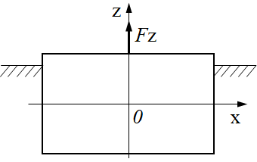 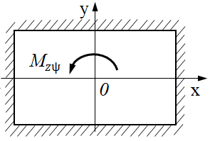

图6.3.1-1 z向扰力作用 图6.3.1-2 水平扰力矩作用

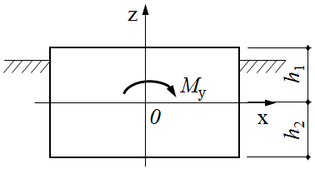 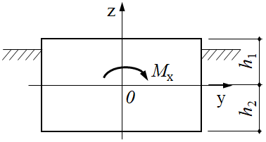

图6.3.1-3 绕y轴扰力矩作用 图6.3.1-4 绕x轴扰力矩作用

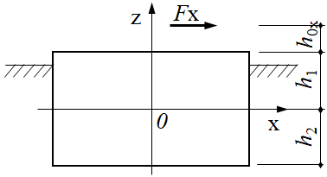 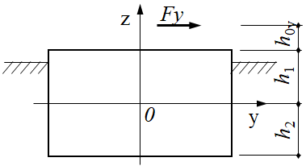

图6.3.1-5 x向扰力作用 图6.3.1-6 y向扰力作用

6.3.2 基本公式

1 沿z轴的竖向扰力作用于基组质心（第一类）

在通过其质心的竖向扰力作用下，基组产生竖向振动，如图6.3.1-1所示。其竖向振动位移，可按下列公式计算：

 （6.3.2-1）

 （6.3.2-2）

 （6.3.2-3）

式中——基组质心处的竖向振动线位移（m）；

——基组的竖向扰力（kN）；

——基组的竖向刚度（kN/m）；

——基组的竖向固有圆频率（rad/s）；

——基组的质量（t）；

——对应圆频率的基组竖向振动的传递率；

——竖向扰力的圆频率（rad/s）；

——基组的竖向阻尼比。

2 水平扭矩作用于基组上（第二类）

在水平扭转扰力矩作用下基组产生水平扭转振动，如图6.3.1-2所示。

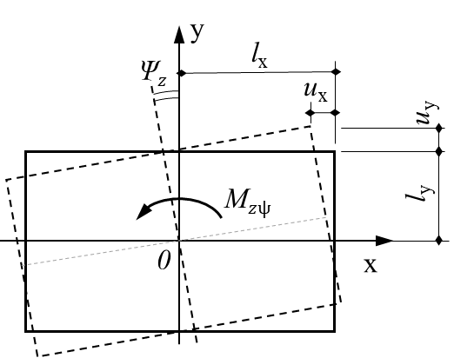

图6.3.2-1 基组扭转振动

其基础顶面控制点的线位移（见图6.3.2-1所示），可按下列公式计算

 （6.3.2-4）

 （6.3.2-5）

 （6.3.2-6）

 （6.3.2-7）

 （6.3.2-8）

式中——基组控制点处绕z轴转动，沿x向振动线位移（m）；

——基组控制点处绕z轴转动，沿y向振动线位移（m）；

——基组绕通过质心，绕z轴的扰力扭矩（kN-m）；

——基组质心距离控制点x轴方向的长度（m）；

——基组质心距离控制点y轴方向的长度（m）；

**——基组绕通过质心，绕z轴的角位移（rad）；

**——基组绕通过质心，绕z轴的转动惯量（t-m2）；

**——基组绕通过质心，绕z轴的振动传递率；

**——基组绕通过质心，绕z轴转动的固有圆频率（rad/s）；

**——基组绕通过质心，绕z轴的转动阻尼比；

**——基组绕通过质心，绕z轴的转动刚度（kN/rad）；

3 绕y轴的回转力矩作用于基组上（第三类）

在纵向回转扰力矩作用下基组产生绕y轴的回转振动，如图6.3.1-3所示。

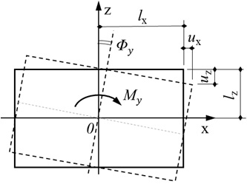

图6.3.2-2 基组纵向回转振动

其基础顶面控制点的线位移（如图6.3.2-2所示），可按下列公式计算

 （6.3.2-9）

 （6.3.2-10）

 （6.3.2-11）

 （6.3.2-12）

 （6.3.2-13）

式中——基组控制点处绕y轴转动，沿x向振动线位移（m）；

——基组控制点处绕y轴转动，沿z向振动线位移（m）；

——基组绕通过质心，绕y轴的扰力矩（kN-m）；

——基组质心距离控制点x轴方向的长度（m）；

——基组质心距离控制点z轴方向的长度（m）；

**——基组绕通过质心，绕y轴的角位移（rad）；

**——基组绕通过质心，绕y轴的转动惯量（t-m2）；

**——基组绕通过质心，绕y轴的振动传递率；

**——基组绕通过质心，绕y转动的固有圆频率（rad/s）；

**——基组绕通过质心，绕y轴的转动阻尼比；

**——基组绕通过质心，绕y轴的转动刚度（kN/rad）；

4 绕x轴的回转力矩作用于基组上（第四类）

在横向回转扰力矩作用下基组产生绕x轴的回转振动，如图6.3.1-4所示。

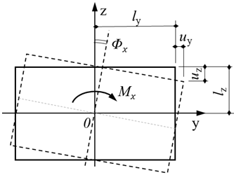

图6.3.2-3 基组横向回转振动

其基础顶面控制点的线位移（如图6.3.2-3所示），可按下列公式计算

 （6.3.2-14）

 （6.3.2-15）

 （6.3.2-16）

 （6.3.2-17）

 （6.3.2-18）

式中——基组控制点处绕y轴转动，沿y向振动线位移（m）；

——基组控制点处绕y轴转动，沿z向振动线位移（m）；

——基组绕通过质心，绕x轴的扰力矩（kN-m）；

——基组质心距离控制点y轴方向的长度（m）；

——基组质心距离控制点z轴方向的长度（m）；

**——基组绕通过质心，绕x轴的角位移（rad）；

**——基组绕通过质心，绕x轴的转动惯量（t-m2）；

**——基组绕通过质心，绕x轴的振动传递率；

**——基组绕通过质心，绕x转动的固有圆频率（rad/s）；

**——基组绕通过质心，绕x轴的转动阻尼比；

**——基组绕通过质心，绕x轴的转动刚度（kN/rad）；

5 沿x向水平力作用于基组上（第五类）

在沿x轴的偏心水平扰力*F*x作用下，见图6.3.1-5所示，基组产生x向水平和绕y轴回转的耦合振动。见图6.3.2-4所示，基组有两阶振动模态。

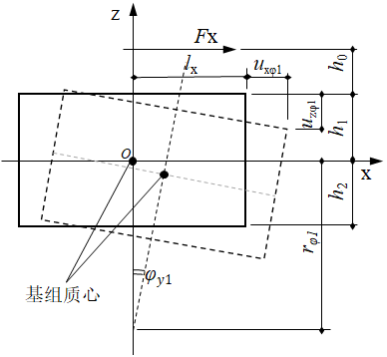 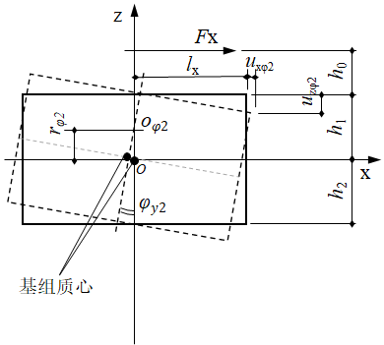

（a）第一振型 （b）第二振型

图6.3.2-4 基组两阶回转振动

在计算基组顶面位移时，需其基础顶面控制点的水平振动位移和竖向振动位移，可按下列公式计算。

 （6.3.2-19）

 （6.3.2-20）

 （6.3.2-21）

 （6.3.2-22）

 （6.3.2-23）

 （6.3.2-24）

 （6.3.2-25）

 （6.3.2-26）

 （6.3.2-27）

 （6.3.2-28）

 （6.3.2-29）

 （6.3.2-30）

 （6.3.2-31）

式中——基础顶面控制点的*x*向水平振动线位移（m)；

——基础顶面控制点的竖向振动线位移（m）；

——基组向耦合振动的第一振型回转角位移（rad）；

——基组向耦合振动的第二振型回转角位移（rad）；

——基组向耦合振动的第一振型转动中心至基组重心的距离（m）；

——基组向耦合振动的第二振型转动中心至基组重心的距离（m）；

——绕向耦合振动的第一振型转动中心的总扰力矩（kN·m）；

——绕向耦合振动的第二振型转动中心的总扰力矩（kN·m）；

——基组向耦合振动的第一振型的固有圆频率（rad/s）；

——基组向耦合振动的第二振型的固有圆频率（rad/s）；

——对应第一振型圆频率的基组扭转振动的传递率；

——对应第二振型圆频率的基组扭转振动的传递率；

——基组*x*向水平固有圆频率（rad/s）；

——基组绕*y*轴回转的固有圆频率（rad/s）；

——基组重心至基础底面的距离（m）；

——基组绕*y*轴的抗弯刚度（kN·m）；

——基组对通过重心的绕*y*轴的转动惯量（t·m2）；

——基组对通过基础底面形心*y*轴的惯性矩（m4）；

——竖向扰力沿*x*轴向的偏心距（m）；

——基组重心至基础顶面的距离（m）；

——基组向耦合振动第一振型阻尼比；

——基组向耦合振动第二振型阻尼比。

6 沿y向水平力作用于基组上（第六类）

在沿y轴的偏心水平扰力Fy作用下，见图6.3.1-6所示，基组产生y向水平和绕x轴回转的耦合振动。见图6.3.2-5所示，基组有两阶振动模态。

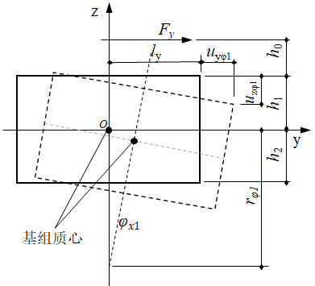 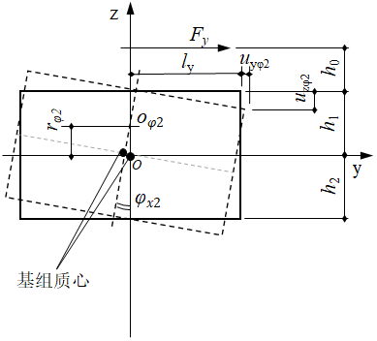

（a）第一振型 （b）第二振型

图6.3.2-5 基组两阶回转振动

在计算基组顶面位移时，其基础顶面控制点的水平振动位移和竖向振动位移，可按下列公式计算。

 （6.3.2-32）

 （6.3.2-33）

 （6.3.2-34）

 （6.3.2-35）

 （6.3.2-36）

 （6.3.2-37）

 （6.3.2-38）

 （6.3.2-39）

 （6.3.2-40）

 （6.3.2-41）

 （6.3.2-42）

 （6.3.2-43）

 （6.3.2-44）

式中——基础顶面控制点的*y*向水平振动线位移（m）；

——基础顶面控制点的竖向振动线位移（m）；

——基组向耦合振动的第一振型回转角位移（rad）；

——基组向耦合振动的第二振型回转角位移（rad）；

——基组向耦合振动的第一振型转动中心至基组重心的距离（m）；

——基组向耦合振动的第二振型转动中心至基组重心的距离（m）；

——绕向耦合振动的第一振型转动中心的总扰力矩（kN·m）；

——绕向耦合振动的第二振型转动中心的总扰力矩（kN·m）；

——基组向耦合振动的第一振型的固有圆频率（rad/s）；

——基组向耦合振动的第二振型的固有圆频率（rad/s）；

——对应第一振型圆频率的基组扭转振动的传递率；

——对应第二振型圆频率的基组扭转振动的传递率；

——基组*y*向水平固有圆频率（rad/s）；

——基组绕*x*轴回转的固有圆频率（rad/s）；

——基组重心至基础底面的距离（m）；

——基组绕*y*轴的抗弯刚度（kN·m）；

——基组对通过重心的绕*y*轴的转动惯量（t·m2）；

——基组对通过基础底面形心*y*轴的惯性矩（m4）；

——竖向扰力沿*x*轴向的偏心距（m）；

——基组重心至基础顶面的距离（m）；

——基组向耦合振动第一振型阻尼比；

——基组向耦合振动第二振型阻尼比。

6.3.3 液压振动试验装置基础动力计算

1 一般要求

根据作动器的布置方式，液压振动试验装置包括立柱式、台面式和其他形式等。既有单个作动器的试验装置，也有多个作动器组成的试验装置。既有单自由度激振，也有多自由的、多方向激振。当作动器基础的振动形式涉及到本规程6.3.1条的六类的振动形式，可按照6.3.3条中相应的公式计算。对于多方向，多作动器的试验装置，需要考虑多种振动形式的荷载效应组合。

2 对于作动器按竖向布置的单个立柱试验装置，当作动器质心与基础质心重合时，应按照6.3.2，第1条（第一类）的规定计算基础位移。

3 当基组承受绕z轴的水平力矩作用时，应按照6.3.2，第2条（第二类）的规定计算基础位移。

4 当基组承受绕x轴的力矩作用时，应按照6.3.2，第3条（第三类）的规定计算基础位移。

5 当基组承受绕y轴的力矩作用时，应按照6.3.2，第4条（第四类）的规定计算基础位移。

6. 当基组承受x向水平扰力作用时，应按照6.3.2，第5条（第五类）的规定计算基础位移。

7 当基组承受y向水平力矩作用时，应按照6.3.2，第6条（第六类）的规定计算基础位移。

8 当竖向单立柱作动器沿x轴偏心作用于基组的情形，应进行移轴变换，等效为作用于质心的竖向和绕质心水平轴的力矩，分别按6.3.2，第1条（第一类）和第3条（第三类）的规定计算基础位移。并应考虑振动效应的组合。

9 当竖向单立柱作动器沿y轴偏心作用于基组的情形，应进行移轴变换，等效为作用于质心的竖向和绕质心水平轴的力矩，分别按6.3.2，第1条（第一类）和第4条（第四类）的规定计算基础位移。并应考虑振动效应的组合。

10 对于多个立柱式振动试验装置的基组，当作动器竖向布置在基础上时，可以分别考虑单个作动器的方法，按照第8和第9条偏心作用的方法计算。再根据振动效应组合方法计算基组振动位移。

11. 当多个水平作动器同时作用时，应按照第8和第9条的规定，分别计算单个作动器基础的位移响应，然后根据振动荷载效应组合方法计算振动组合，并考虑组合系数。

6.3.4 电动振动试验装置基础动力计算

1 一般要求

电动振动试验装置通常称为电动振动台。此类振动台分为竖向振动台和水平振动台，也有可以兼做竖向和水平向的振动台。电动振动台一般为单个激振器，单方向激振的试验装置。

2 对于单方向、竖向振动台，要求激振器的质心和激振力与基础质心重合，应按照6.3.2，第1条（第一类）的规定计算基础位移。

3 当单个激振器竖向布置，并沿纵轴x轴偏心作用于基组的情形，应进行移轴变换，等效为作用于质心的竖向和绕质心水平轴的力矩，分别按6.3.2，第1条（第一类）和第3条（第三类）的规定计算基础位移。并应考虑振动效应的组合。

4 当单个激振器水平布置，并沿纵轴x轴偏心作用于基组的情形，应进行移轴变换，等效为作用于质心的竖向和绕质心水平轴的力矩，分别按6.3.2，第1条（第一类）和第3条（第三类）的规定计算基础位移。并应考虑振动效应的组合。

## 6.4 构造要求

6.4.1 一般规定

1 振动试验台基础宜采用整体块式混凝土结构。

2 振动台基础混凝土强度等级不宜低于C30，受力钢筋应采用HRB400。二次灌注应采用高一个等级的微膨胀混凝土或者专用灌浆料。

3 混凝土块状基础内应设置三向分布钢筋，直径不宜小于14mm，间距不宜大于500mm。振动试验台基础侧面、顶面及底面应设置双向分布钢筋，直径不宜小于14mm，间距不宜大于200mm。

4 垫层厚度不宜小于100mm，垫层混凝土强度等级不宜低于C15。

5 混凝土保护层厚度不宜小于40mm，且不应低于《混凝土结构设计规范》GB50010关于混凝土保护层最小厚度要求。

6 振动台基础周边应设置不小于50mm防振缝，可用聚苯板、沥青麻丝等软性材料填充。

7 振动台基础宜与设备管沟分开，设置不小于50mm的防振缝，可用橡胶板、挤型板、聚苯板、沥青麻丝等软性材料填充，并做相应的防水处理。

6.4.2 液压振动台

1 当液压振动试验装置采用整体块式基础时，基础底面边长均不应小于基础厚度。立柱式振动试验台基础底面长边与短边之比、短边与厚度之比均不宜大于2.0。多轴向振动试验台基础底面长边与短边之比、短边与厚度之比均不应小于1.5。基础厚度不宜小于2.0m。

2 对于道路模拟试验机等只有竖向激振力作用的振动试验台基础，其基础重力不应小于最大激振力的10倍；对于多自由度振动试验台，例如地震试验台和MAST振动台基础，其基础重力不应小于最大总激振力的15倍。

3 对于地震试验台和MAST振动台竖向激振合力中心应尽量与基础质心重合，偏心距与基础相应边长的比值不宜超过5%。

6.4.3 电动振动台

1 当电动振动试验装置采用整体块式基础时，基础底面边长均不应小于基础厚度。竖向激振的电动振动台基础底面长边与短边之比、短边与厚度之比均不宜大于2.0。水平向激振的振动台基础底面沿激振方向的边长和厚度之比均不应小于1.5。基础厚度不宜小于1.0m。

2 对于带有隔振装置的电动振动台，其基础重力不应小于激振力的3.5倍。

3 对于竖向激振的振动台激振力作用线应尽量与基础质心处竖向轴线重合，偏心距与基础短边边长的比值不宜超过5%。

4 对于水平向激振的振动台，激振力作用线应尽量与基础纵向轴线上的垂直平面重合，偏心距与基础短边边长的比值不宜超过5%。

# 7 施工、检测与验收

## 7.1 施工

7.1.1 基础施工应符合现行国家标准《混凝土结构工程施工质量验收规范》GB50204的有关规定。

7.1.2 基础与振动台底座连接的预埋件，要求定位准确，应采取相应措施避免因浇筑造成移位。

7.1.3 基础与振动台底座连接处应满足设备厂家关于平整度的要求，若无特殊要求平整度可按±2mm。

7.1.4 基础与振动台底座连接处，应预留二次灌浆层，其厚度不宜小于50mm。二次灌浆层应在设备安装就位、调试后浇筑，且与混凝土基础面结合。二次灌浆可采用同等级或者高一个等级的微膨胀混凝土；宜采用专门的灌浆料，灌浆料应满足以下条件：流动度不宜小于300mm；膨胀率宜0.02%-0.50%；抗压强度宜1天≥30 (Mpa)，3天≥50(Mpa)，28天≥70(Mpa)。

7.1.5 基础施工宜连续浇筑，应采取避免混凝土温度过高的措施。夏季施工时，应采取控制温度过高的措施；冬季施工时应采取相应的保温措施。

## 7.2 检测与检验

7.2.1 振动试验台的混凝土基础施工应符合《混凝土结构工程施工质量验收规范》GB50204的要求。

7.2.2 设备安装调试后，应进行动力响应测试，检测振动台基础在满载、空载等多种工况下的动力响应，并满足《建筑工程容许振动标准》GB50868第5.7条关于振动试验台的容许振动值的要求。

# 8 监测与运维

## 8.1 监测

8.1.1 振动试验装置地基基础的监测的依据：

1 《岩土工程勘察规范》GB50021；

2 《建筑地基基础设计规范》GB50007；

3 《建筑地基检测技术规范》JGJ340；

4 本工程的有关施工设计图纸。

8.1.2 振动试验装置地基基础变形监测的要求：

1 基础沉降监测；

2 基础倾斜监测；

3 测点布置：基础顶面中点和四个角点；

4 监测变形方向：竖向和两个水平方向。

8.1.3 振动试验装置地基基础振动监测的要求：

1 振动试验装置在正常工作状态，基础顶面的振动响应应符合国家标准《建筑工程容许振动标准》GB50868的规定；

2 测点布置：基础顶面中点和角点（可取3个角点）；

3 监测方向：竖向和两个水平方向。

8.1.4 振动环境监测对象：

1 设备基础振动：作为振源监测。

2 试验室建筑结构振动：包括厂房地基基础，建筑梁、柱结构振动。

3 厂区振动：包括附近办公室，会议室，精密仪器设备等。

4 厂界振动等。

## 8.2 运维

8.2.1 为了确保振动试验装置基础的正常使用，应设置运维管理人员。

8.2.2 设备运行时，应同时监测基础的振动。如有异常，应及时停机。

8.2.3 定期监测检查，做好沉降、振动、裂缝等的观测记录。

8.2.4 根据不同监测对象监测结果，如有超限，拟定治理方案。

8.2.5 综合治理。

本标准用词说明

1 为便于在执行本规程条文时区别对待，对要求严格程度不同的用词说明如下：

1） 表示很严格，非这样做不可的用词；

正面词采用“必须”；反面词采用“严禁”；

2） 表示严格，在正常情况下均应这样做的用词；

正面词采用“应”；反面词采用“不应”或“不得”；

3） 表示允许稍有选择，在条件许可时首先这样做的用词；

正面词采用“宜”；反面词采用“不宜”；

4） 表示有选择，在一定条件下可以这样做的用词，采用“可”。

2 条文中指明应按其他有关标准执行的写法为：“应符合……的规定”或“应按……执行”。

引用标准名录

《动力机器基础设计标准》GB50040

《地基动力特性测试规范》GB/T50269

《建筑结构荷载规范》GB50009

《建筑振动荷载标准》GB/T51228

《混凝土结构设计规范》GB50010

《建筑地基基础设计规范》GB50007

《混凝土结构工程施工质量验收规范》GB50204

《建筑工程容许振动标准》GB50868

《岩土工程勘察规范》GB50021

《建筑地基检测技术规范》JGJ340

《建筑桩基技术规范》JGJ94

中国工程建设标准化协会标准

**振动试验装置基础工程技术规程**

**Technical specification for foundation engineering of vibration test device**

CECS ***-2021

**条文说明**

1 总则

1.0.1 制定本标准的目的是要确保振动试验装置基础工程的安全可靠、经济适用、便于实施，并对周围环境的影响予以控制。

1.0.2 振动试验装置的类型非常多，按照驱动形式分类，主要有三类：液压式、电动式和机械式。目前常用的振动试验装置为液压式和电动式。机械式和其他类型的试验装置相对较少，且不具有通用性。因此本标准主要针对液压式和电动式振动试验装置的基础工程做出规定。

本条明确本标准的适用范围，适用于液压振动试验装置和电动试验装置基础工程建设的全过程。

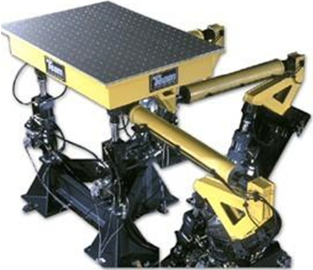 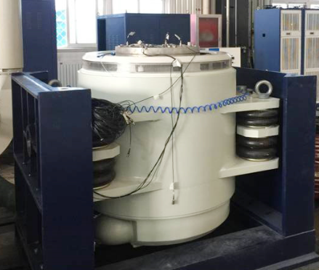 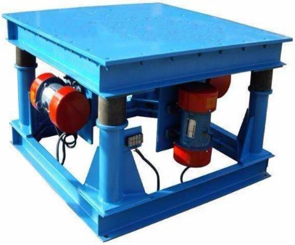

（a）液压式 （b）电动式 （c）机械式

图1.0.2-1 振动试验装置主要类型

1.0.3 振动试验装置基础工程建设不但需要满足本规程的要求，尚应符合现行国家标准的有关规定，如地基基础的静力计算，应符合国家标准《地基基础设计规范》GB50007、《混凝土结构设计规范》GB50010和《建筑桩基技术规范》JGJ94等，动力计算应符合国家标准《动力机器基础设计标准》GB50040和《建筑工程容许振动标准》GB50868等。

2 术语与符号

2.1 术语

2.1.1~2.1.3 本节所列的术语均按照国家标准《工程振动术语与符号标准》、《建筑结构设计通用符号、计量单位和基本术语》的规定和本规程的专用名词编写的。

2.2 符号

2.2.1~2.2.3 本节中采用的符号是按照国家标准《工程振动术语与符号标准》、《建筑结构设计通用符号、计量单位和基本术语》的规定，并结合本规程的特点编写的。

3 基本规定

3.1 一般规定

3.1.1 振动试验装置主要用于国防、航空、航天、通讯、电子、汽车、家电、建筑等行业。液压式振动试验装置和电动振动试验台是最常用的两类设备。

液压式振动试验装置是液压源作为振动激励的动力，电控信号通过伺服阀控制试验装置的振动响应，驱动装置称为作动器。作动器的数量和布置形式直接关系到振动荷载的作用大小、方向和位置。液压作动器主要用于低频激振大推力的振动试验，其的频率范围一般在0.1Hz~100Hz，也有少数超过200Hz的。作动器的最大激振力多数是在500kN以下。一些大推力振动试验台可以由多个作动器组合，共同作用。

电动振动试验台是以电磁作用为激振的驱动力，电动振动试验台的频率范围一般在5Hz~1000Hz，也有一些低频达到3Hz，高频超过2000Hz的振动台。电动振动台的最大激振力多数是在200kN以下。

3.2振动试验装置基础设计

3.2.2 振动试验装置基础设计需要的基本资料。其中1~4项为振动试验装置本身的技术条件。第5条是试验装置的一些辅助设施。液压振动试验装置需要有液压油源和泵站、液压油管、电控装置、冷却塔和水管等配套设备。

第6条是被试对象的要求。其中被试对象的动力特性是指：减振产品的簧下质量和满载质量，抗震试件的高度和最大倾覆力矩等。被试对象的动力特性可能对基础会有附加作用。因此在基础设计时，需要考虑这些动力效应对基础的影响。

对于高大建筑物地震模拟试验时，被试建筑物模型会产生较大的倾覆力矩，如图3.2.1-1所示。汽车轮耦合道路模拟试验如图3.2.1-2所示，汽车轮胎与弹性悬架系统的动力特性对振动试验装置会有附加作用，因此基础设计时，需要考虑被试车辆的动力特性对基础的影响。

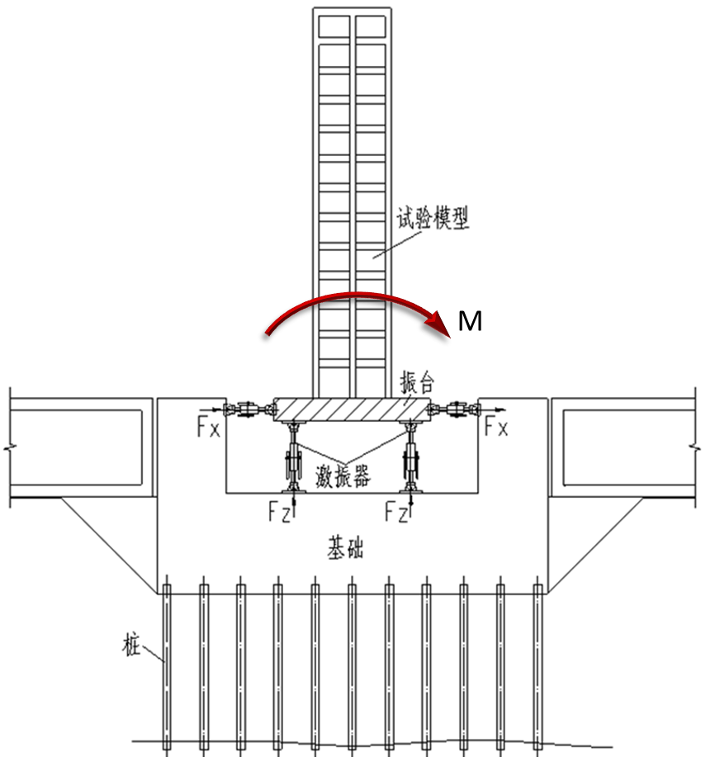

图3.2.1-1 地震模拟试验



图3.2.1-2 轮耦合道路模拟试验

第7条是对地基土的地勘报告的要求。由于振动试验装置振动作用较为复杂，在基础设计时，除了需要常规的地基静力参数外，尚需提供地基土或桩基的动力特征参数。

第8条是对围绕试验装置工程的相关工程建设资料的要求。其中包括相关的区域总平面图、建筑、结构和公用的等专业的施工图和工艺布置资料图。振动试验装置基础设计，需要满足工艺布置条件，避免基础对周边建筑结构的影响。

3.3 基础方案

3.3.1 为了便于振动试验装置基础设计，将天然地基的地基土进行分类。分类办法参照《动力机器基础设计标准》GB50040-2020第3.3.5条的规定。将振动试验装置基础持力层的地基土类别按表3.3.1-1确定。

表3.3.1-1 地基土类别

| 土的名称 | 地基承载力特征值 $f_{ak}$（kPa） | 地基土类别 |
| --- | --- | --- |
| 碎石土 | $$f_{ak}>500$$ | 一类土 |
| 黏性土 | $$f_{ak}>250$$ |
| 碎石土 | $$300<f_{ak}≤500$$ | 二类土 |
| 粉土、砂土 | $$250<f_{ak}≤400$$ |
| 黏性土 | $$180<f_{ak}≤250$$ |
| 碎石土 | $$180<f_{ak}≤300$$ | 三类土 |
| 粉土、砂土 | $$160<f_{ak}≤250$$ |
| 黏性土 | $$130<f_{ak}≤180$$ |
| 粉土、砂土 | $$120<f_{ak}≤160$$ | 四类土 |
| 黏性土 | $$80 <f_{ak}≤130$$ |

3.3.2 基础的结构形式与振动试验装置的设备类型、布置方式、荷载大小和地基土类别有关。

地震模拟振动试验的被试对象为建筑模型。一些建筑模型高度较高。受空间条件限制，许多大型地震模拟振动试验台的台面与地面平齐。激振设备在地面以下。地震模拟试验台基础多为坑式基础，如图3.3.2-2所示。

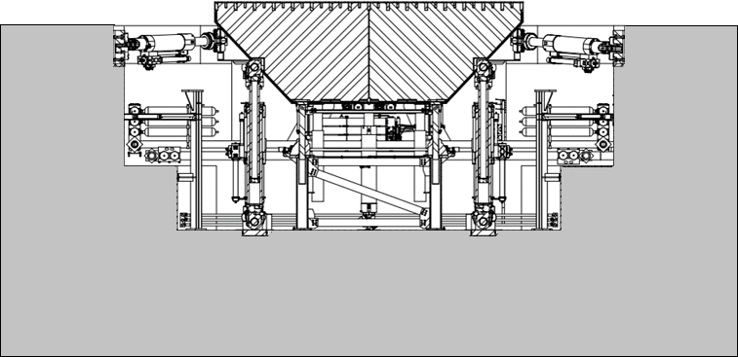

图3.3.2-2 坑式基础

对于多自由度振动试验台，一般用于机械、电子产品的振动环境模拟试验，试验装置往往置于地面以上。此类设备的基础形式多数为块状基础。如图3.2.2-3所示。

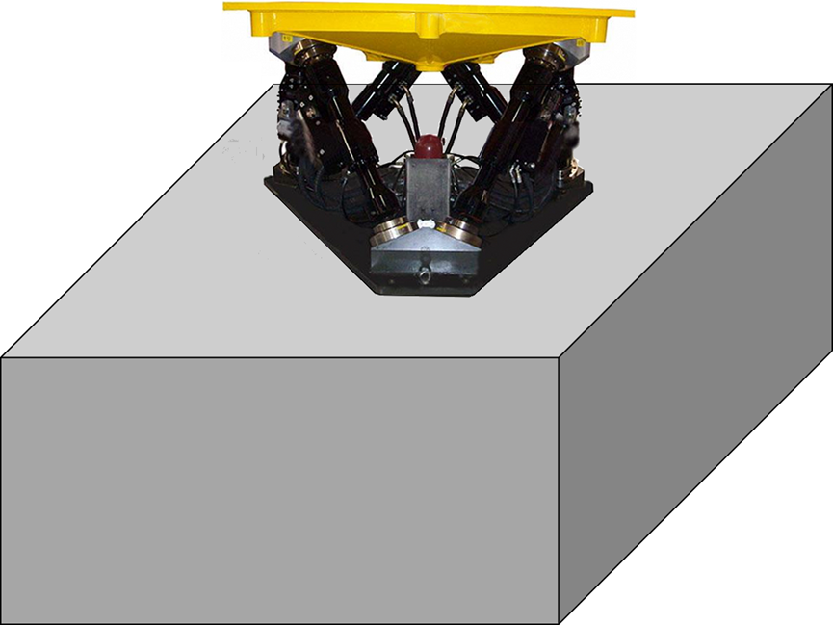

图3.3.2-3 块状基础

大型振动试验装置基础不应直接落在四类土上。当基础底面是四类土时，可以采用桩基。

4 地基动力特征参数

4.1 一般规定

4.1.1 地基动力特征参数是振动试验装置基础设计的基本条件，应属于工程地质勘探的内容。常规的工程地质勘探提供的是地基静力设计的参数，而对于振动试验装置基础设计时需要补充地基动力参数。

4.1.2 地基动力参数的确定可采用现场测试法和经验法。现场测试法是根据《地基动力特性测试规范》GB/T50269规定，在建设场地区域内进行模型试验，测得地基动力特征参数更加准确可靠。因此优先采用现场测试法的数据。

4.1.3 当缺少现场实测数据时，可采用经验法计算得到地基动力特征参数。《动力机器基础设计标准》GB50040提供了地基动力特征参数的经验数据和计算方法。

4.2 现场测试法

4.2.1 《地基动力特性测试规范》GB/T50269对测试仪器，试验模型，测试方法等都有明确的规定。

在进行强迫振动测试时，如采用机械式激振器，要求其隔振频率宜为3Hz~60Hz；采用电磁式激振器，要求激振力不宜小于2000N。

在进行自由振动测试时，重锤质量不宜小于基础质量的1/100，下落高度宜为0.5m~1.0m。

传感器的通频带应为2Hz~80Hz。

块体基础的尺寸宜采用2.0m×1.5m×1.0m，每组数量不宜少于2个。

桩基础宜采用2根桩，桩间距应取设计桩基础的间距；承台的长宽比应为2：1，其高度不宜小于1.6m；承台沿长度方向的中心轴应与两桩中心连线重合，承台宽度宜与桩间距相同。

4.2.2~4.2.4 地基动力特性参数主要包括三部分指标：阻尼、质量与刚度。

本规程推荐三种阻尼参数测试方案，其中点峰法和自由振动衰减法在《地基动力特性测试规范》GB/T50269有规定。双峰法早在70年代，我国就有人提出，由于技术原因，一直没推广使用。近年来有技术人员把双峰法用到工程当中。双峰法的测试方法和测试模型与点峰法相似，只是在分析上有些区别，适用频率区间有些不同。这里作为补充分析方法供设计人员参考。

由d2-f幅频响应曲线计算的地基竖向动力参数，其计算值与选取的点有关，在曲线上选不同的点，计算所得的参数不同。为了统一，除选取共振峰点外，尚应在曲线上选取三点，计算平均阻尼比及相应的抗压刚度和参振总质量，这样计算的结果，差别不会太大，这种计算方法，必须要把共振峰峰点测准；0.85fm以上的点不取，是因为这种计算方法对试验数据的精度要求较高，略有误差，就会使计算结果产生较大差异；另外，低频段的频率也不宜取得太低，频率太低时，振动线位移很小，受干扰波的影响，测量的误差较大，使计算的误差加大。在实测的共振曲线上，有时会出现小“鼓包”，不能取用“鼓包”上的数据，否则会使计算结果产生较大的误差，因此要根据不同的实测曲线，合理地采集数据。根据过去大量测试资料数据处理的经验，应按下列原则采集数据：

（1）对出现“鼓包”的共振曲线，“鼓包”上的数据不取；

（2）0.85fm≤f≤fm区段内的数据不取；

（3）低频段的频率选择，不宜取得太低，应取波形好的，测量误差小的频率段进行，一般在0.5fm～0.85fm间取值，较为适宜。

由于在一些情况下不能测到共振峰，这时只能采用低频求刚度的办法计算。但是由于f1、f2值的选取十分重要，为了减少人为的误差。规定选取的点，要在尽量靠近测试的最大频率的0.7倍附近选取。这样能够近似地对应于测出共振峰情况下的0.5fm～0.85fm的情况。

4.2.5~4.2.8 由于水平回转耦合振动和扭转振动的共振频率一般都在10Hz～20Hz之间，低频段波形较好的频率大约8Hz，而0.85fm以上的点不能取，则共振曲线上剩下可选用的点就不多了。因此水平回转耦合振动和扭转振动资料的分析方法与竖向振动不一样，不需要取三个以上的点，而只取共振峰峰点频率及相应的水平振动线位移，和另一频率为0.707fm点的频率和水平振动线位移代入公式（4.2.6-1）、（4.2.6-2）计算阻尼比，而且选择这一点计算的阻尼比与选择几点计算的平均阻尼比很接近。

4.2.9 由于地基动力参数值与基础底面积大小、基础高度、基底应力、基础埋深等有关，而模型基础的面积大小、基础高度、基底应力、基础埋深与设计的实际动力机器基础在这些方面都不可能相同。因此由试验模型基础实测得到的地基动力参数应用于机器基础的振动和隔振设计时，必须进行相应的换算后，才能提供给设计应用。

基础四周的填土能提高地基刚度系数，并随基础埋深比的增大而增加，因此应将模型基础实测的地基刚度系数乘以基础埋深提高系数，进行修正后的地基刚度系数，才能用于设计有埋置的动力机器基础。桩基的抗剪、抗扭刚度系数值，换算方法可与模型块体基础的相同。

基础下地基的阻尼比随基底面积的增大而增加，并随基底静压力的增大而减小，因此由模型基础试验得出的阻尼比用于设计动力机器基础时，应将测试基础的质量比换算为设计基础的质量比后才能用于机器基础的设计。

基础四周的填土能提高地基的阻尼比，并随基础埋深比的增大而增加，因此按设计基础的埋深比进行修正后的阻尼比，才能用于设计有埋置的动力机器基础。

基础振动时地基土参振质量值，与基础底面积的大小有关，因此由模型块体基础在明置时实测幅频响应曲线计算的地基参振质量，应换算为设计基础的底面积后才能应用于设计。

由于桩基的刚度，与试验时的桩数有关，根据2根桩桩基实测幅频响应曲线计算的1根桩的抗压刚度与4根桩桩基础测试资料计算的1根桩的抗压刚度相比，前者为后者的1.3倍，与6根桩桩基础测试资料计算的抗压刚度相比，为1.36倍。桩数再增加时，其变化逐渐减小，做测试桩基础的桩数规定为2根桩，根据工程需要，也可能做2根桩和4根桩的桩基础振动测试。因此本条规定由2根或4根桩的桩基础测试资料计算的抗压刚度值，应分别乘以群桩效应系数0.75或0.90后，才能提供绐设计群桩基础应用。

4.3 经验法

4.3.1 振动试验装置地基基础设计时，应优先采用现场实测的地基动力特性参数。当缺少提供地基动力特性参数时，设计人员可参照《动力机器基础设计标准》GB50040第3.3的规定进行初步方案设计。

5 荷载与荷载组合效应

5.1 一般规定

5.1.1~5.1.2 永久荷载和可变荷载是根据《建筑结构荷载规范》GB50009的规定来定义荷载的内容；通常情况下，振动试验装置的可变荷载应采用50年设计基准期。

5.2 静力荷载

5.2.1 永久荷载和可变荷载应根据《建筑结构荷载规范》GB50009的规定取值。

5.3 振动荷载

5.3.1 一般规定

1 振动试验装置振动荷载与设备的类型，规格和生产厂家的不同而有区别。因此，振动荷载应以设备厂家提供的资料为准。往往会有工程项目在设计一些过程中无法得到设备厂家的荷载资料，此时可以按照《建筑振动荷载标准》GB/T51228的规定取值。

2 振动试验装置的振动荷载作用，根据设备的动力特性应达到振动荷载的全频段的荷载包络。作为动力分析的补充内容，可以进行时程分析。对于道路模拟试验机的时程分析，可以采用强化道路谱；对于地震模拟振动试验的时程分析，可以采用等效地震时程信号。

振动荷载计算方法：

 （5.3.1-1）







式中，——振动试验装置的振动荷载(kN)；

m——振动台运动部分总质量(t)；

、、——分别为位移控制段加速度函数、速度控制段加速度函数、加速度控制段的加速度函数(m/s2)；

——作动器最大行程的一半(m)；

——作动器最大加载速度(m/s)；

——试件最大加速度(m/s2)；

——试件加载频率(Hz)。

3 许多振动试验装置带有多个作动器或激振器。因此，振动试验中振动荷载对基础的作用，应考虑激振器的布置、数量、方向等因素。

5.3.2 液压振动试验装置振动荷载

1 液压振动试验装置包括开式加载和闭式加载两大类，其中的开式加载装置对地基基础作用最大。本规程主要用于开式加载装置的基础设计。

2 此类振动荷载作用主要是由试验时运动部分的惯性力引起的。加载试验示意见图5.3.2-1所示。

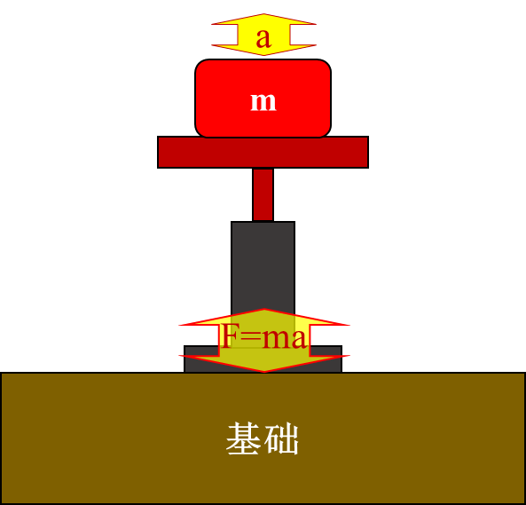

图5.3.2-1 开式装置振动荷载示意

2 振动试验装置的振动荷载是由作动器动力特性曲线，额定最大激振力和运动部分质量等因素决定。由图5.3.2-2可以看出，试验负载的大小变化会影响试验装置的加速度特性曲线，对设备基础的振动作用也会变化。因此，振动荷载应分别考虑空载和满载条件下的情况。

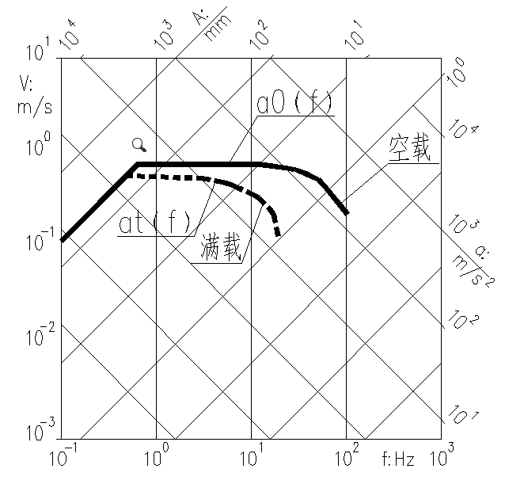

图5.3.2-2 作动器动力特性曲线示意图

3 惯性力通常是按质点或刚体来计算，如果运动部分是弹性结构，其动力特性是会对支承结构，也就是设备基础产生附加作用。因此，设计地基基础时，需要考虑被试对象的动力特性。

轮胎道路模拟试验机是将汽车整车直接放在作动器上，汽车轮胎接触作动器的托盘。汽车的轮胎和悬架机构刚度较小，是弹性部件。在进行道路模拟振动试验时，被试车辆就是一个振动体系。见图5.3.2-3。根据轮胎和悬架阻尼器的动力效应和耗能作用，轮胎耦合道路模拟试验机的动力放大系数1.25。

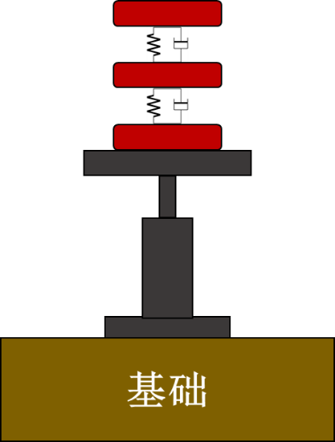

图5.3.2-3 弹性试件动力模型示意

4 闭式加载的液压式振动试验装置，工作时往往内力较大，而未被装置结构平衡的动力荷载部分会传至地基基础，这部分振动扰力相对于激振力来说比较小。根据类似闭式加载设备，如压力机等的研究和分析，一般不会超过5%。本规程按照5%来计算是偏于安全的。

5.3.3 电动试验装置基础振动荷载。

1 通常情况，电动振动台都是开始加载试验装置，振动荷载与振动台加速度特性和运动部分质量相关。加载模式见图5.3.2-1所示。

2 电动振动台激振器的加速度特性曲线见图5.3.3-1所示。图中有五条频谱曲线，由下至上分别表示：下停机限（Clb），下报警限（Cll），平均线（Cav），上报警限（Cul），上停机限（Cub）为振动荷载应分别考虑空载和满载条件下的情况。

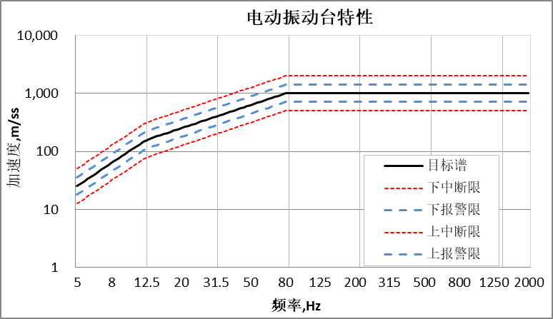

图5.3.3-1 电动振动台动力特性曲线

五条频谱曲线代表五个不同的界限值，其中平均线（Ca）为基准，其他界限可按下式计算：

$$C_{ll}=\frac{C_{av}}{\sqrt{2}}$$

$$C_{lb}=\frac{C_{av}}{2}$$

$$C_{ul}=\sqrt{2}C_{av}$$

$$C_{lb}={2C}_{av}$$

由此可见，在额定加载试验条件下，振动台设置了超过激振作用 $\sqrt{2}$ 倍振动的报警限和2倍的停机限。安全起见，电动振动台的荷载效应可按照额定荷载2倍作为振动荷载设计的条件。

3 常用电动振动台都自带隔振装置。在激振器和底座之间设置空气弹簧。激振力通过隔振装置将振动荷载传递到基础上。多数电动振动试验台有效工作频率为5Hz~1000Hz。其隔振频率通常在3Hz以下。因此，隔振装置可以有效减小振动台振动对基础的影响。振动台隔振系统简化模型见图5.3.3-2所示。

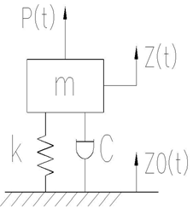

图5.3.3-2 动台隔振系统模型

其传递率可按下式计算：

 （5.3.3-2）

5.4 荷载组合效应

5.4.1 关于承载能力极限状态的静力荷载效应组合计算，应按照《建筑结构荷载规范》GB50009-2012中第3.2.2条规定，按荷载的基本组合或偶然组合计算荷载的效应设计值。荷载基本组合的效应设计值应按荷载规范第3.2.3~3.2.6条计算。

5.4.2 关于正常使用极限状态的静力荷载效应组合计算，应按照《建筑结构荷载规范》GB50009-2012中第3.2.7条规定，应按荷载规范第3.2.8~3.2.10条计算荷载组合效应设计值。

关于建筑工程容许振动控制应符合《建筑工程容许振动标准》GB50868-2013的规定。

建筑工程的振动控制，应符合下列表达式的要求：

u≤[u] (5.4.2-1)

v≤[v] (5.4.2-2)

a≤[a] (5.4.2-3)

式中：u—建筑工程计算或测试的振动位移；

v—建筑工程计算或测试的振动速度；

a—建筑工程计算或测试的振动加速度；

[u]—建筑工程的容许振动位移；

[v]—建筑工程的容许振动速度；

[a]—建筑工程的容许振动加速度。

振动荷载效应组合应符合本标规程5.4.4，以及《建筑振动荷载标准》GB/T51228-2017中，第3.2条的规定。

5.4.3 振动试验装置基础振动对环境的影响主要是针对周边建筑和社会环境的安全性和适用性，应符合《建筑工程容许振动标准》GB50868以及相关的国家标准规范的要求。

5.4.4 振动荷载效应组合参照《建筑工程容许振动标准》GB50868—2017中，第3.2条的规定。

6 地基基础设计

6.1 一般规定

6.1.1 本条对几种常用的荷载组合情况，根据荷载类型给出了三种组合的基本原则：

1 对承载力极限状态设计，应根据《建筑结构荷载规范》GB50009的规定，采用基本组合计算；

2 对于正常使用极限状态设计，应根据《建筑结构荷载规范》GB50009的规定，采用标准组合进行计算；

3 对于多个振源振动荷载的共同作用的情形，应根据《建筑振动荷载标准》GB/T51228的规定，进行振动荷载的叠加计算。

6.2 静力设计

6.2.1 振动试验台基础的承载力极限状态设计包含正截面、斜截面力，抗冲切和局部承压等承载力验算；正常使用极限状态设计包含裂缝控制验算和受弯构件变形验算等。这部分设计应符合《混凝土结构设计规范》GB50010和《建筑地基基础设计规范》GB50007的规定。

6.2.2 地基承载力计算

1 根据《动力机器基础设计标准》GB50040-2020第3.3.1条的规定，动力机器基础底面的平均静压力 应符合下式要求：

$p ≤α_{v}f_{a}$ (6.2.2-2)

关于地基承载力的动力折减系数的取值，根据《动力机器基础设计标准》GB50040-2020第3.3.3条的规定：

1）旋转式机器基础，可取0.8。

2）锻锤基础，宜按下式计算：

$α_{v}=\frac{1}{1+β_{v}\frac{a}{g}}$ (6.2.2-3)

3）其他机器基础，可取1.0。

振动试验装置可以模拟稳态，随机和冲击振动等，激振条件比较复杂。液压振动试验装置基础容许振动加速度为0.1g。对照基承载力的动力折减系数比较，结果见表6.2.2-1

表6.2.2-1 振动试验台基础的动力折减系数

|  |  |  |
| --- | --- | --- |
| 地基土类别 | βv | 振动台 $α_{v}$ |
| 一类土 | 1.0 | 0.91 |
| 二类土 | 1.3 | 0.88 |
| 三类土 | 2.0 | 0.83 |
| 四类土 | 3.0 | 0.77 |

由于液压振动试验台基础地基不能直接落在四类，液压振动试验台基础的动力折减系数取0.8可以包络适用情况。通常电动振动试验台自带隔振装置，对地基的影响较小，可以适当放宽，取0.85。

2 本条规定是针对振动试验装置地基基础进行静力设计是的荷载计算要求。

振动试验装置属于动力设备，按照《建筑结构荷载规范》的规定，在有充分依据时，可将重物或设备的自重乘以动力系数，按静力计算方法设计。振动试验装置基础容许振动加速度为0.1g。如果基组总质量为m，则基底重力作用可认为是：

$$N=m\left(a+g\right)≈1.1mg$$

6.3 动力设计

6.3.1 本条规定了振动试验装置基础动力设计时所需要的，也是必须的一些资料。主要是为了计算最终作用在基础上，全部的振动荷载的振动力和振动力矩。

6.3.3 液压振动试验装置包括开式加载和闭式加载两种形式。开式加载试验装置有：道路模拟试验系统（如轮胎耦合和轴耦合）、环境振动模拟振动台等；闭式加载试验装置有：龙门式疲劳试验机（拉伸试验机和曲试验机）、扭转疲劳试验机等。开式加载试验装置对基础振动影响较大，必须加以控制。

根据试验类型，整车或整机振动试验往往是开式加载试验，振动对基础影响大。零部件疲劳试验一般为闭式加载试验，振动对基础影响较小。

液压试验装置是由液压作动器提供激振力。作动器的布置形式多种多样，如图6.3.3-1所示。

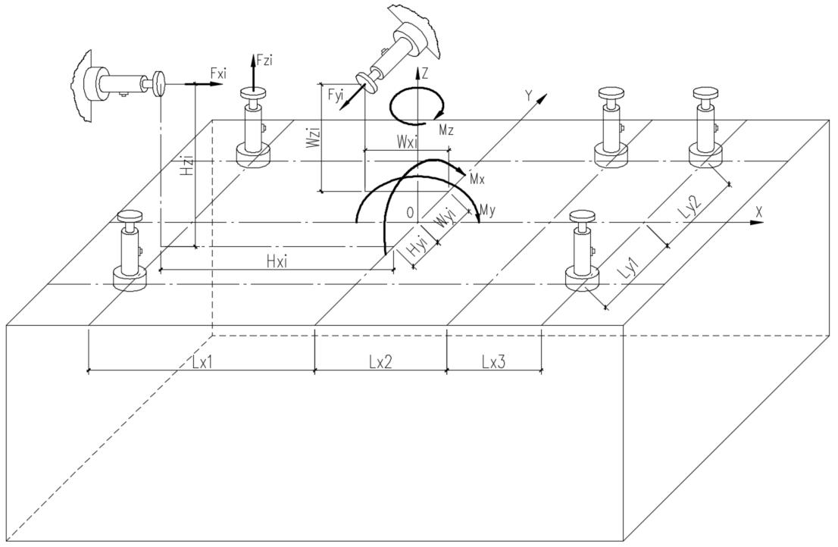

图6.3.3-1 液压振动试验装置基础示意

6.3.4 电动振动台加载方式

一般电动振动试验装置激振试验包括三种典型状况。

一种是竖向激振的振动试验装置，基础设计仅需要考虑竖向激振的作用。基础的质量中心和底面积几何中心应与激振作用力在同一竖向轴线上。

第二种是水平激振装置，对基础作用既有水平作用力，还有围绕垂直于激振方向轴线的振动力矩作用。因此基础设计需要考虑水平力和力矩共同作用的效应。

第三种如图6.3.4-1所示，既可以进行竖向激振，也可以水平激振。这里竖向激振为偏心作用，试验时，伴随力矩作用。对于这种情况既要考虑竖向偏心振动，也要考虑水平激振作用，同时还需要考虑竖向或水平激振的产生的力矩作用。

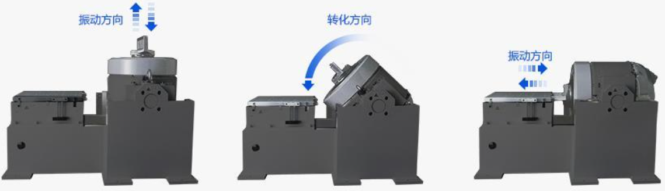

图6.3.4-1 电动振动台加载示意

第三种设备，竖向激振力，水平激振力和相应的振动力矩都在竖向轴线（Z轴）和延长轴的纵向轴线（x轴）平面内。基础为关于xz轴平面对称的结构。

6.4 构造要求

6.4.1 本节针对液压和电动振动试验装置的通用技术条件做出了具体规定。

1 作为振动试验装置基础多以块状基础为主，基础质量作为配重块，用以控制振动中的惯性力。

2 《混凝土结构设计规范》GB 50010-2010的规定钢筋混凝土结构的混凝土强度等级不应低于C20；振动试验装置基础有动力荷载作用，基础混凝土强度等级适当提高，要求不宜低于C30，同时，也要求受力钢筋应采用HRB400。

3 振动试验装置基础多为大体积混凝土结构，施工中容易产生水化热和温度裂缝，因此，需要配置防裂钢筋和放温度收缩钢筋。要求基础混凝土块状内应设置三向分布钢筋，直径不宜小于14mm，间距不宜大于500mm。振动试验台基础侧面、顶面及底面应设置双向分布钢筋，直径不宜小于14mm，间距不宜大于150mm。目的是为了防止基础表面裂缝和振动疲劳破坏。

4 根据《混凝土结构设计规范》GB 50010-2010的规定，垫层厚度不宜小于100mm，垫层混凝土强度等级不宜低于C15。

5 混凝土保护层厚度不应低于《混凝土结构设计规范》GB50010关于混凝土保护层最小厚度要求，同时要求保护层厚度不宜小于40mm。

6 为了避免振动对环境的影响，特别是影响附近的地坪适用性，振动台基础周边应设置不小于50mm防振缝，可用软质材料填充，如采用聚苯板、沥青麻丝等软性材料。

7 为了避免振动台振动对管线的影响，其基础宜与设备管沟分开，设置不小于50mm的防振缝，可用软质材料填充，例如采用橡胶板、挤型板、聚苯板、沥青麻丝等软性材料，同时需要做好防水处理。

6.4.2 液压振动台

1 液压振动试验台激振力大，工作频率较宽，低频特性好。液压振动试验装置主要采用整体块式基础。为了确保基础的具有较好的承载力和减振能力，一般基础厚度不宜小于2.0m。当振动试验装置具有偏心作用，会产生较大振动力矩时，要求基础底面边长应当大一些，且长短边比例适宜。要求底面边长均不应小于基础厚度。对于立柱式振动试验台基础底面长边与短边之比、短边与厚度之比均不宜大于2.0。多轴向振动试验台基础底面长边与短边之比、短边与厚度之比均不应小于1.5。

2道路模拟试验机为立柱式或轴耦合式试验装置，立柱式以竖向激振力作用，轴耦合式具有闭环激振特点，此类振动试验台基础，其基础重力不应小于最大激振力的10倍。

多自由度振动试验台，由于激振力的作用位置高，具有较大倾覆力矩，需要基础具有更大的抗力矩能力，因此，记住重力不应小于最大总激振力的15倍。这类设备包括地震模拟振动试验台和MAST振动台等。

3 为了确保振动试验装置的精度，要求地震模拟振动试验台和MAST振动台的竖向激振合力中心应尽量与基础质心重合，偏心距与基础相应边长的比值不宜超过5%。

6.4.3 电动振动台

1 电动试验台的激振力相对液压振动试验台小一些，工作频率较高。电动振动试验装置基础主要采用整体块式基础。为了确保基础的稳定，要求基础底面边长均不应小于基础厚度。竖向激振的电动振动台基础底面长边与短边之比、短边与厚度之比均不宜大于2.0。为了确保基础抵抗力矩作用的能力，振动台基础底面沿激振方向的边长和厚度之比均不应小于1.5。基础厚度不宜小于1.0m。

2 带有隔振装置的电动振动台，振动作用小于非隔振的振动台，其基础要求可以适当放宽，通常基础重力不应小于激振力的3.5倍。

3 为了确保基础的适用性，要求具有竖向激振的振动台其作用力应尽量与基础质心处竖向轴线重合，且偏心距与基础短边边长的比值不宜超过5%。

4 水平向激振的振动台会产生相应的力矩作用。激振力和力矩处于同一平面内。因此，要求激振力和力矩的作用线或作用面应尽量与基础纵向轴线上的垂直平面重合，且偏心距与基础短边边长的比值不宜超过5%。

# 7 施工、检测与验收

## 7.1 施工

7.1.1 国家标准《混凝土结构工程施工质量验收规范》GB50204对混凝土基础施工有相应规定。基础施工应满足相应条文的要求。

7.1.2 振动试验装置与基础的连接有精度要求。连接件和预埋件定位应当准确，为了避免施工中造成预埋件移位应当采取必要的固定措施。

7.1.3 通常设备厂家对基础与振动台底座连接会有平整度的要求，在厂家没提供平整度要求时，连接件的平整度可按±2mm执行。

7.1.4 为了满足设备的安装精度要求，基础与振动台底座连接处都有调平装置，同时应预留二次灌浆层，其厚度不宜小于50mm。二次灌浆层应在设备安装就位、调试后浇筑。通常采用的二次灌浆材料为一个等级的微膨胀混凝土或者是专门的灌浆料。灌浆料的使用条件为：

流动度不宜小于300mm；

膨胀率宜0.02%-0.50%；

抗压强度宜1天≥30 (Mpa)，3天≥50(Mpa)，28天≥70(Mpa)。

7.1.5 为了确保基础施工的质量，以采用连续浇筑方式施工位移。应在施工中采用有效措施以避免混凝土温度过高的影响。夏季、冬季施工时，应采取控制温度过高或保温的技术措施。

## 7.2 检测与检验

7.2.1 《混凝土结构工程施工质量验收规范》GB50204是混凝土结构施工的依据。振动试验台的混凝土基础施工应符合相关规定的要求。

7.2.2 振动试验装置基础的振动应满足《建筑工程容许振动标准》GB50868第5.7条的有关要求。振动台基础的测试工况应包括满载、空载等多种工况。

# 8 监测与运维

## 8.1 监测

振动试验装置基础得振动监测应符合现行国家的要求。

## 8.2 运维

本章节规定了工程投入使用后对于人员设置，监测对象，监测内容，监测结果处理等要求。